别不信，父母是否经常发火，从孩子的反应和行为完全能看出！
转自 小精灵儿童网站
俗话说“打在儿身，痛在娘心”，可是身边打骂孩子的还是大有人在。很多人都说自己打完孩子特别后悔，但是真的忍不住，根本无法控制自己。
激怒你的不是孩子，而是你自己
其实不少人心里会有这样的困惑和疑问，要知道真正激怒你的并不是孩子当时的一言一行，而是你内心自己情绪的开关，无意中间被孩子踩到了。
一个父亲曾经对我说过，他从小就是被爸爸打大的，他发誓，当他做了父亲以后绝对不动儿子一根手指头。然而不幸的事情重演了，当他有了自己的孩子，当孩子长到3、4岁，不听他话的时候，他也会狠狠地去打一顿孩子，以发泄自己心头的恨怒。
但是打完了以后，他也会陷入沉思，现在我是又走自己父亲的老·吗？其实，他原生家庭，甚至可以说是他父亲对他的伤害真的很大，因为他挨得那些打，真的不轻，以至于他成年后还记忆犹新。
所以，当你在重新养育你自己的孩子的时候，你会发现，父母对你施加的那些，无论是慈爱，疼爱，或者是拳打脚踢，甚至是辱骂，斥责，都会在你身上如一的重演。
自己的受过的伤害，别带给孩子
如果我们不管理好自己的情绪，没有一面镜子照见自己的内心世界，而不知道自己身上发生了什么，我们就糊里糊涂的被踩响了情绪的开关。
并且，会把这种无意识的行为去放大，一次次地重蹈覆辙，一次一次地重新调动那个我们不愿踏入的黑洞之中。只有我们给予了一个阻断，我们可能才能够彻彻底底的改变原来的行为，不会把曾经发生在自己身上的伤害，带给孩子。
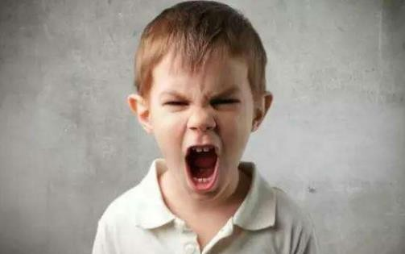
跟配偶去分享情绪，你会得到重生
如果你想管理好自己的情绪，无论是你咨询专家寻求专业的帮助，还是你想自己生活有一个改变，我希望朋友们能做的一件事情是：跟你配偶去分享你从小到大家庭生活，包括你的父母对你最有影响深刻的话语和行为。
为什么要去跟配偶说？当有一个爱你的人，全然接纳你的人在倾听，你会感到被见证的这个痛苦在述说以后，会感觉到它的伤害会马上的减小，因为这种陪伴见证就是给你最好的支持。
当你内心中很隐秘的痛苦呈现出来，而别人并没有带着批评和责备的眼光，重新看待你的时候，你就会得到了一次重生和成长。你会知道那些父母对你的一些情绪上的爆发，你不必要再传递给你的孩子。
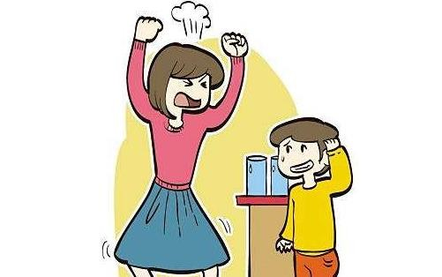
踢猫效应，会造成孩子终身的伤害
我们心理学上经常会讲到一个概念，叫踢猫效应。
比如说一位爸爸他受了老板的欺负，回家数落了他的配偶。然后这个妈妈听到丈夫的数落非常的不悦，就把孩子训了一顿。孩子心理窝了火，非常的不满，只好去踢他们家的猫，这就是我们所谓的踢猫效应。
要知道孩子是我们整个家庭生物链中最弱小的那个，他没有办法去保护自己，也没有办法试图讨好他的父母，因为父母的脸色就是孩子天空的颜色。
他特别希望父母能好言好语，甚至对他有所看重， 当我们从小到大都怀着这样的一个心情长大的时候，其实无论你现在年龄多大，你内心还是一个孩子，你还没有忘却在孩提时受到的那个伤痛。
只有你从你内心的孩提时候的状态中走出来，去重新成长，去重新把伤痛留在过去的时候，你才能够更平静的看待孩子的哭闹，或是孩子激惹你的话语。只有保持内心的平稳的情绪，不被激惹到，你才能够非常平静的、客观的去处理孩子的问题。

